INFORME DESAFÍO 2
- Análisis del problema y consideraciones para la alternativa de solución propuesta.

Análisis del problema: El desafío consiste en simular un mundial de fútbol en el cual debemos gestionar el manejo de equipos, jugadores y partidos cada uno de los anteriores con sus respectivas estadísticas. Para la organización se debe tener en cuenta ciertos requerimientos como lo son algunos componentes probabilísticos, generar los calendarios de los partidos y contener sus tiempos de duración y, a medida que se van simulando los partidos debemos actualizar las estadísticas de equipos y jugadores. También, es relevante tener en cuenta aspectos sobre la eficiencia respecto al uso de memoria y la cantidad de operaciones que se realizan debido a que es un requerimiento de su desarrollo.

Solución propuesta: Para dar una correcta solución al proyecto se decidió descomponer el problema en partes pequeñas comenzando con su análisis y planteando de forma coherente las clases donde algunas serán instancias de otras para así lograr que todas puedan interactuar de manera coherente y eficiente.

- Diagrama de clases

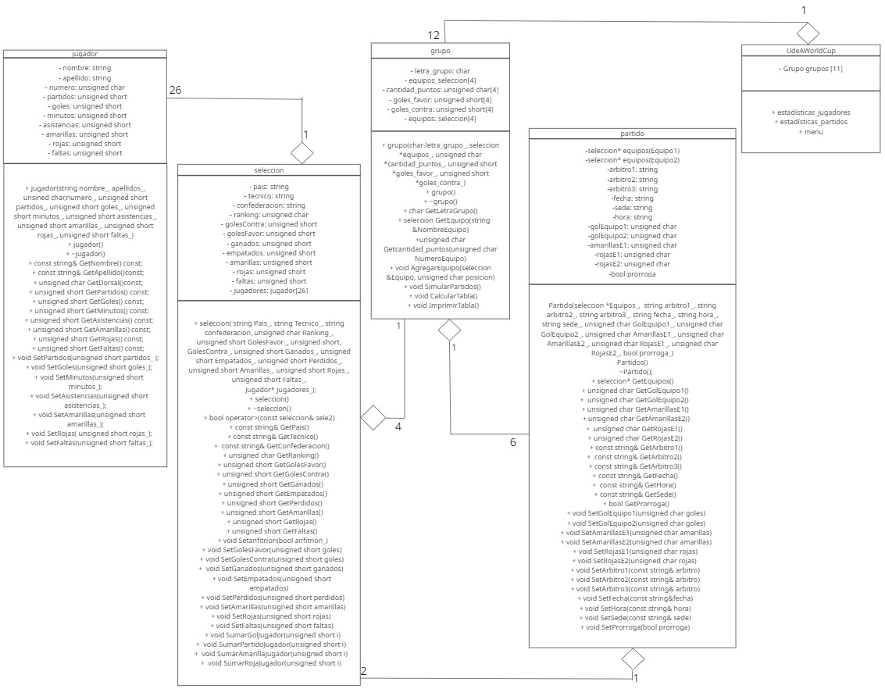

- Describa en alto nivel la lógica de las tareas que usted definió para aquellos subprogramas cuya solución no sea trivial

Para llevar a cabo el desarrollo del desafío se diseñó una serie de tareas que consiste en separar las clases las cuáles serán las bases del proyecto y son: la clase jugador, la clase selecciones, la clase grupos, la clase estadística jugador, la clase estadística selección, la clase UdeAWorldCup y la clase partido. Cada una de estas clases tienen una relación de instancia de objetos de una clase en otra como lo es con la clase selección que tiene instancias de la clase jugador, la clase grupo tiene instancias de la clase selección, etc. La clase UdeaWorldCup será la clase más general debido a que va a contener las instancias de las demás clases. Se realizará el uso de sobrecarga en el operados “>” para la comparación de dos equipos objeto de tipo selección para allí dar conclusión a cuál tiene el mejor ranking.

